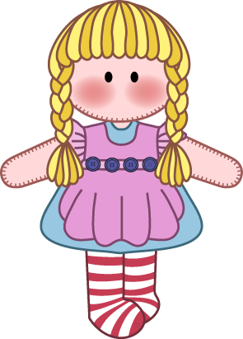 | Učenici i učiteljice OŠ Velika Mlaka, PŠ Mičevec  pozivaju vas na  MIČEVEČKU VEČER  Održat ćemo:  PRIREDBU,  IZLOŽBU STARIH IGRAČAKA,  IZLOŽBU STARIH FOTOGRAFIJA  „Pretki naši bližeši i dalši“  ČETVRTAK, 15. ožujka 2018. g.  U 18:00 h  PŠ Mičevec

